花蓮縣花蓮市明義國民小學108學年度第一學期二年級數學科期中定期評量試卷
二年 班 號 姓名： 家長簽名：

一、選出正確的答案(每題2分)
- ( )一條法國吐司長 24 公分，昨天吃掉 8 公分後，還剩下幾公分？ ○ 16 公分 ○ 14 公分 ○ 12 公分。
- ( )哪一個算式的答案最大？○ 50－21 ○ 50－18 ○ 50－35。
- ( )玲玲買了一份 178 元的炸雞套餐，最少要付 1 張 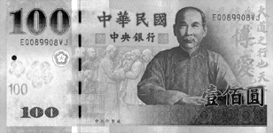 和幾個 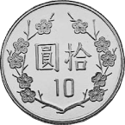？ ○ 6 個 ○ 7 個 ○ 8 個。
- ( )下面這把鑰匙大約長幾公分？
○5 公分 ○ 3 公分 ○ 8 公分。
- ( )25＋43＝□，寫成直式時，應該先計算 ○ 5＋3 ○ 4＋3 ○ 2＋3。
二、填填看 (每答1分)
- 按照順序填填看。
(1) 193－192－( )－190－( )－( )

(2) 122－132－( )－( )－162－( )
- 105 中，
百位數字是（ ），表示（ ）;
十位數字是（ ），表示（ ）;
個位數字是（ ），表示（ ）。
- 1 張 可以換成 9 個 和
（ ）個 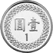。
- 下圖中，十位數字是 5 的數有：（ ）。
- 1 個百和 10個一是（ ），
讀作( )。
- 按照由大到小的順序排出下列三個數。
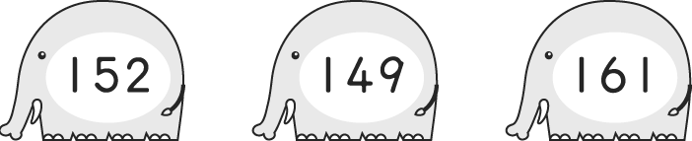
（ ）＞（ ）＞（ ）
7. 鉛筆分別長幾公分？填填看，
並把比較長的在 □中打ˇ。
□(１)ㄅ鉛筆長（ ）公分。
□(２)ㄆ鉛筆長（ ）公分。

8. 比 129 多 1 的數是（ ），
比 170 少 1 的數是（ ）。

9.哪些數字比140大,比160小
148 126 152 136 119 161
請寫出來：( )
10.看圖填一填：
(1) 28 ＋ ( ) = ( )
(2) 40－( ) = 12
(3) 40－12 = ( )
三、填入＞、＜或 ＝(每題2分)
(1) 196 □ 139 (4) 98 □ 198
(2) 32＋47□ 60＋18 (5) 20 □ 45－25
(3) 86－58□86－62 (6) 56－8 □ 50
四、圈圈看 (每題2分)
1. 小英買了一份139元的漢堡套餐，怎麼付錢才會剛好？
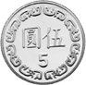
2. 小華買了一本157元的書，付
錢後找回3元，他怎麼付錢的?

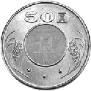
3. 一枝鉛筆有9個長，一枝原
子筆有7個長。
（鉛筆，原子筆）比較長。
4. 爸爸比弟弟高，用同一條帶子量身高，爸爸有6條帶子那麼高，弟弟可能有（4 ，8 ）條帶子那麼高。
五、寫出直式算算看
(第1、2題3分,第3、4題4分)
(1) 31＋9＝（ ） (2) 73＋18＝（ ）

(3) 52－29＝（ ） 驗算:

(4) 24－16＝（ ） 驗算:

六、寫出算式做做看(每題4分)
1. 小奇花了68元買了一個筆筒
後，還剩下5元，小奇原有幾
元?

2. 哥哥想買一瓶 79 元的現打果
汁，但他只有 55 元，還不夠幾
元？

3. 小朋友排隊搭摩天輪，小可排在第43個，她的後面還排了 19個人，排隊的小朋友共有幾個人？

4. 小美買一個43元的玩偶，她付
了5個10元後，可以找回幾元？

5. 一條彩帶長50公分，綁禮物用掉一些後，剩下18公分，綁禮物用掉了幾公分？

6. 水果籃裡有 28 顆橘子，分給 42 個小朋友一人一顆，不夠幾顆橘子？

